**Marzo 2025 ista Italia | Comunicato Stampa | Risparmio energetico**

**MinuteView di ista Italia: risparmiare energia con intelligenza (e tecnologia)**

*Lo strumento migliore per risparmiare energia a vantaggio dell’ambiente*

**MinuteView** è la piattaforma digitale innovativa all-in-one di **ista Italia** che integra e visualizza i consumi dei principali vettori energetici come elettricità, gas, acqua e calore, permettendo di individuare facilmente sprechi e inefficienze.

Garantendo massima riservatezza e trasparenza, **MinuteView** mette a disposizione una serie di report che forniscono all’utente utili suggerimenti sui possibili comportamenti sostenibili da adottare che potrebbero consentirgli di abbattere fino al 15% i consumi energetici e di ridurre le emissioni di CO2, senza ulteriori interventi o l’inserimento di tecnologie aggiuntive.

**MinuteView** acquisisce i dati a intervalli regolari (fino a ogni 15 minuti) provenienti da contatori, sensori e altri dispositivi, aggregandoli in un unico sistema che, una volta elaborati, sono presentati in modo assolutamente intuitivo. I dati, visualizzabili anche tramite un solo cruscotto, sono sempre accessibile via web da PC, smartphone e tablet.

Tra i vantaggi, oltre ai grafici interattivi e ai report dettagliati su consumi e letture per riconoscere trend e schemi di consumo, è possibile impostare soglie personalizzate che se superate, generano automaticamente alert via SMS o e-mail.

Con **MinuteView**, **ista Italia** offre un servizio completo che spazia dall’esame dei consumi e dei costi attuali e storici, all’elaborazione di un progetto completo, flessibile e modulabile secondo i requisiti e gli obiettivi specifici indicati da ciascun cliente, dall’installazione dell’hardware (anche con formula a noleggio), al corretto settaggio del software con migrazione sicura dei dati, dal monitoraggio e all’analisi continua dei dati di consumo, con consulenza specializzata basata sull’esperienza e la competenza maturate nel settore, sino all’adattamento e alla personalizzazione della piattaforma in coordinamento con il corporate design del Cliente.

Importanti realtà internazionali come Accor, DHL, Forte Hotel Group, Mercedes Benz, Skanska, The Body Shop, UPS, Walmart e molte altre hanno già scelto ista come partner qualificato per la misurazione e la contabilizzazione dei consumi in oltre 24.000 edifici nel mondo.

**IMMAGINI DISPONIBILI**

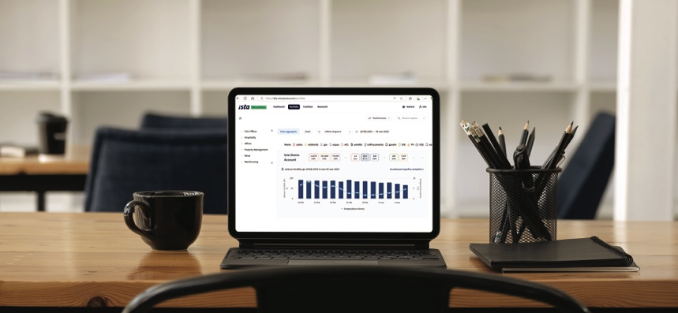

**1. Minute View: schermata 2. Minute View si consulta da PC, tablet o smartphone**

**3. Minute View si consulta da PC, tablet o smartphone**